**营运部发〔2021〕323号 签发人：蒋炜**

**“圣诞节”活动方案**

【活动时间】：2021年12月24日 — 12月27日（共4天）

【参与门店】：148家（附表1）

【活动主题】：圣诞狂欢

【活动内容】：

**活动一：满168送168（主线活动）**

**1、会员全场消费满168元 送168元“十全大补酒”1瓶（特价不参与）。**

**注：赠送数量不计算12月任务。**

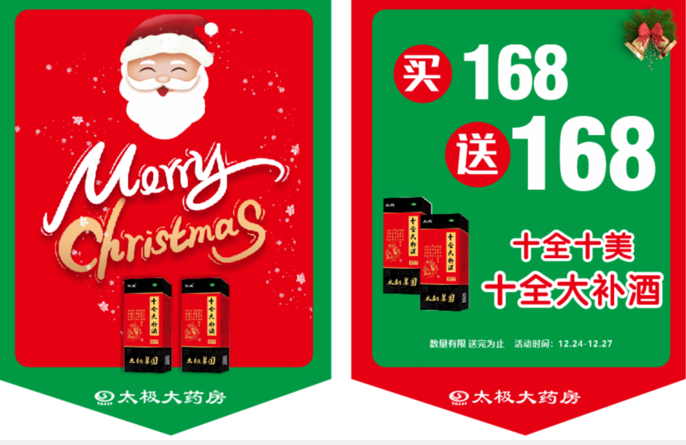

1. **圣诞限定款口罩：**
2. 活动内容：

|  |  |  |  |  |
| --- | --- | --- | --- | --- |
| **ID** | **品名** | **规格** | **零售价** | **活动内容** |
| 233043 | 一次性使用医用口罩 | 17.5cmx9cm-3层（小熊糜鹿情侣装10只独立装） | 16.8 | 50只立省25元 |
| 233037 | 一次性使用医用口罩 | （成人10只独立装） +  （儿童5只独立装） | 25 | 45只立省20元 |

（2）货品全部陈列在收纳篮首层及收银台挂条处，配POP、跳跳卡。

**（3）活动期间允许每个门店拆1包10只装圣诞口罩，0.01元优惠下账、全员佩戴。**

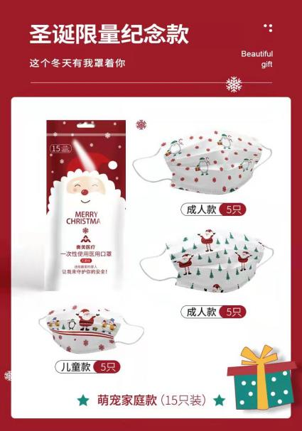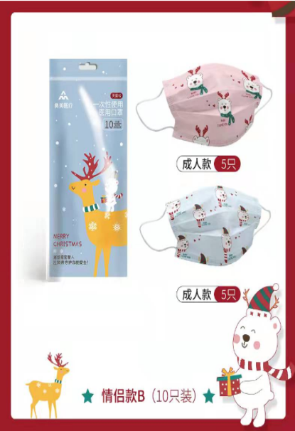

**活动二：双12会员积分超值兑换**

|  |  |  |  |  |  |  |
| --- | --- | --- | --- | --- | --- | --- |
| **积分** | 兑换礼品ID | 兑换礼品名称 | 规格 | 生产厂家 | 零售价 | 考核价 |
| **200积分** | 209341、217484 | 西洋参、炒薏苡仁 | 10g 薄片、60g | 广东康洲药业有限公司、 贵州旭茗康药业有限公司 | 18.6、9.9 | 5.5、3.5 |
| 231298、232186 | 皮肤冷敷凝胶、  护齿医用冷敷凝胶 | 80g(蛇油护手霜 涂抹型)、100g(幽螺莎星） | 湖北圣君药业有限公司、陕西恩倍康生物科技有限公司 | 12.8、29.8 | 0.01、6.9 |
| **600积分** | 156991、179872 | 曼秀雷敦天然植物润唇膏 | 4g（无香料）、4g（香橙） | 曼秀雷敦(中国)药业有限公司 | 35.9 | 20.74 |
| 179954、224227、224228 | 热敷贴、蜂蜜(洋槐蜂蜜)、蜂蜜(柑橘蜂蜜） | 6片(D-1)、500g | 上海暖友实业有限公司、安徽淮仁堂药业股份有限公司 | 35、49.8 | 11.8、24.8 |
| **1000积分** | 124621 | 党参破壁饮片 | 2gx20袋 | 中山市中智中药饮片有限公司 | 90 | 36 |
| **2000积分** | 33977 | 十全大补酒 | 500ml(精装) | 太极集团浙江东方制药有限公司 | 168 | 29.5 |

**活动三：品类活动（附表2）**

1. **大保健品（康麦斯、百合康、养生堂、惠氏）：**买1得2（得原装或低价）。
2. **中药袋装、罐装：**买2得3，买3得5（得原装或低价）。
3. **化妆品：**
4. **薇诺娜系列：**指定品种买1得2（原品）；部分品种满299元送（ID：9917112）保湿水30ml一瓶（赠品送完为止）。
5. **薇姿、理肤泉、百雀羚、片仔癀、兰皙系列：**8.5折。

**4、中药饮片：**9折。

**5、爆款单品：**不参与其它活动。

**【活动宣传方式】**

**一、整体形象打造**

1、公司统一配送所需物料。

2、公司统一录制活动语音。

3、按公司下发陈列样版打造。

**二、活动宣传要求：**

1、活动前、活动中、活动后的相关安排详见“**附表3**”。

2、活动的相关店内装饰必须在活动前一天下班前布置完，活动当天将活动现场开展的照片发到微信群（人流较多时），照片共发送4张（店外整体效果图、店内整体氛围图、抽奖礼品专区、免单品种专区），如未按时上传照片，将对店长处20元罚款，片长负同等责任，罚款20元。

**主题词： 关于 圣诞节 活动 方案**

**四川太极大药房连锁有限公司 2021年12月16日印发**

**打印：王四维 核对：谭莉杨 （共印1份）**